SYKSYN SEURATIEDOTE

Vuoden lähestyessä loppuaan Luoteis-Satakunnan Ratsastajat kiittää kaikkia jäseniään onnistuneesta ja aktiivisesta harrastuskaudesta. Samalla muistutamme, että vielä on tarjolla rutkasti tapahtumia pimenevien syysiltojen iloksi.

Selaa alta kutsut loppuvuoden tapahtumiin:
17.10 Zilpa Cup Estekilpailut
31.10 Halloween -tapahtuma Zilpalla
14.-15.11 Ensiavun jatkokurssi (EA2)
21.11 LuSaR –pikkujoulut ja sääntömääräinen syyskokous.

Lisätietoja myös edullisesta Hevosihmisen kalenteri 2016 –tilauksesta.
Lisäksi, 7.11, järjestetään Zilpa Cup koulukilpailut, kilpailukutsu julkaistaan myöhemmin.

Vuoden 2016 alustava kilpailusuunnitelma löytyy jo nettisivuilta.
2016 tehdään myös retki Helsinki Horse Showh:un!

Aurinkoista syksyä!
LuSaR –hallitus.
ZILPA CUP ESTEKILPAILUKUTSU
Tervetuloa Luoteis-Satakunnan Ratsastajat ry:n järjestämiin esteratsastuksen 1-tason kilpailuihin Ratsastuskoulu Zilpalle (Isoniituntie 60, Söörmarkku) LA 17.10.2015 klo 10.00 alkaen.

LUOKKA I: ristikko (20cm), arv. A.1.0
- avoin kaikille, avustaja sallittu
LUOKKA II: 50/60cm, arv. A.2.0
- avoin kaikille
LUOKKA III: 70cm, arv. A.2.0
- avoin kaikille
LUOKKA IV: 80cm, arv. 367.1 (A2/A2)
-avoin kaikille
LUOKKA V: 90cm, arv. 367.1 (A2/A2)
-avoin kaikille
LUOKKA VI: 100cm, arv. AM5
-avoin kaikille

Erityismääräykset:
Ilmoittautumiset ke 14.10.2015 klo 21 mennessä nettisivujen lomakkeella. Ratsastuskoulun hevosilla ilmoittautuminen tallituvan seinässä olevaan listaan ti 13.10.2015 mennessä. HUOM! VAIN nettilomakkeella ja tuntihevoslistalla olevat ilmoittautumiset huomioidaan.
Peruutukset ja tiedustelut ennen kisoja ja kisapäivänä numeroon 044 520 0339/Anne. Kilpailukanslia avautuu klo 9.00.
Kilpailupaikkana toimii Ratsastuskoulu Zilpan maneesi. Verryttely tapahtuu maneesin päädyssä sekä sään salliessa myös ulkokentällä.
Tuomarina Veera Pajamäki ja Anne Kostin, ratamestarina Päivi Uusimäki.
Lusarin edustajille lähtömaksu 10 € ja muille 15 €. Poni- ja hevosvuokra 10 €/lähtö ratsastuskoulun hevosilla. Luokat järjestetään, jos ilmoittautuneita on vähintään kolme/luokka. Jälki-ilmoittautuneita ei oteta.
Lähtömaksut on suoritettava kansliaan hyvissä ajoin ennen luokan alkua. Varaudu esittämään jäsenkorttisi, kaikilla on oltava jonkun seuran jäsenyys tai Green Card.
Alustavat lähtölistat sekä arvioidut alkamisajat luettavissa netistä viimeistään perjantaina 16.10.
Järjestäjä pidättää oikeuden muutoksiin. Ruusukepalkinnot. Kahvio avoinna kisojen ajan.
:) LÄMPIMÄSTI TERVETULOA KISAAMAAN JA KANNUSTAMAAN!! (:
HALLOWEEN -TAPAHTUMA 31.10 KELLO 16:30

KUKA RATSASTAA NÄYTTÄVIMMÄN HALLOWEEN OHJELMAN? NAAMIOI ITSESI, HEVOSESI, KEPPARISI TAI PONISI JA RATSASTA KARMIVA K üR-KOULUOHJELMA!
SUORITUKSET ARVIOIDAAN PUVUN, TAIDON, SEKÄ VIIHTEELLISYYDEN PERUSTEELLA

LUVASSA OHJELMAA KOKO PERHEELLE, PONIAGILITYÄ KAIKILLE, LEIKKIMIELISIÄ KISOJA SEKÄ YLEISÖN MAHDOLLISUUS VAIKUTTAA RATSUKKOJEN ARVIOINTIIN.
TULE NAUTTIMAAN TUNNELMALLISEEN ZILPAN MANEESIIN, TARJOLLA MYÖS KARMIVAN HERKULLISIA LEIVONNAISIA!

RATSUKOT VOIVAT ILMOITTAUTUA MYÖS PAREITTAIN. TALUTTAJAN KÄYTTÖ ON SALLITTU. ILMOITTAUTUMISET TALLITUVAN LISTAAN. OSALLISTUJILLE LISÄTIETOJA ILMOITTAUTUMISEN YHTEYDESSÄ.

LÄHDÖT 15€ TALLIN HEVOSELLA
10€ OMALLA HEVOSELLA, KEPPARIT 0€

2016 Kalenteri hevosihmiselle
Kätevä kisa ja valmennusaikataulun suunnitteluun. Erinomainen pitämään kirjaa hevosen liikutuksista, kengityksistä, rokotuksista ja raspauksista. Näppärä apuväline pitämään kaikki hevosen hoitajat ajan tasalla.
Kalenteri on A4-kokoinen, sidottu, siniset kovat muovikannet ja kestää hyvin tallissa. Yksi aukeama on viikkonäkymällä, jotta voit seurata viikoittaista kehitystä.
Kalenterissa on myös erikseen vuosisuunnitelmat kuluvalle ja seuraavalle vuodelle, jotta pidemmän aikavälin valmennus, ja kisa-aikatauluja on helppo suunnitella. Muistiinpanosivut esimerkiksi, kengityksiä, rokotuksia sekä raspauksia varten.
HINTA 10€/kpl
Tilauksen voi tehdä LuSaRin nettisivuilta löytyvällä lomakkeella tai kirjoittamalla nimesi Zilpan ilmoitustaululla olevaan listaan 9.11. mennessä.
Kalenterin voi noutaa Zilpan kahviosta tai LuSaRin pikkujouluista 21.11.
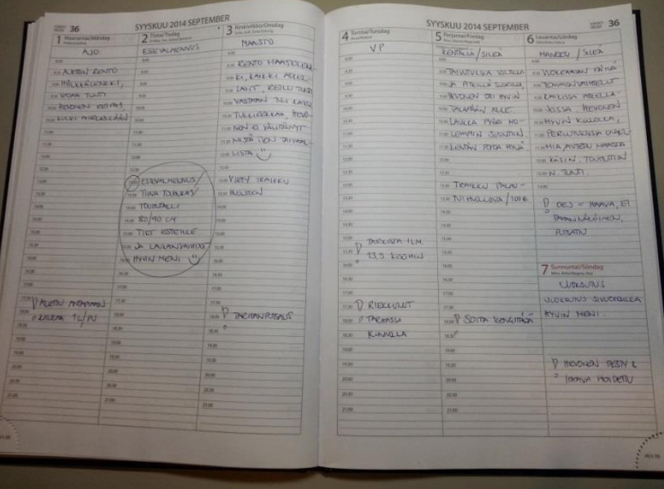
.

Ensiavun jatkokurssi

Luoteis-Satakunnan Ratsastajat järjestää yhdessä Suomen Ratsastajainliiton Lounais-Suomen aluejaoston kanssa EA2 kurssin, 14.-15.11. Ratsastuskoulu Zilpan maneesikahvilassa, kello 9-16.

Kouluttajana toimii Päivi Kuusela.

Kurssin hinta on 50€, sekä jäseniltä että ei -jäseniltä. Hintaan sisältyy ruokailu ja kahvittelu molempina päivinä.

Osallistumisen edellytyksenä on voimassa oleva EA1 –kurssi.

Kurssi järjestetään jos 10 osallistuu, mukaan mahtuu 15 ensimmäiseksi ilmoittautunutta.

Ilmoittautumiset luoteis.satakunnan.ratsastajat@gmail.com.

PIKKUJOULUT!

Luoteis-Satakunnan Ratsastajien pikkujoulut, 21.11.2015, kello 16-18, Söörmarkun Nuorisoseuratalolla.

Pikkujoulut aloitetaan sääntömääräisellä syyskokouksella ja eniten Zilpa Cup pisteitä keränneet jäsenet palkitaan.

Illan viihdyttäjänä toimii nuorisotoimikunta.

Tarjoilu toimii nyyttäriperiaatteella eli kaikki tuovat jotain syötävää tai juotavaa.
Voit myös tuoda 5 euron arvoisen pikkujoululahjan mukanasi, jos itsekin haluat saada ylläripaketin.

Tervetuloa!
